**病院見学　　　　随時受付中**

是非、春休みにいかかですか！

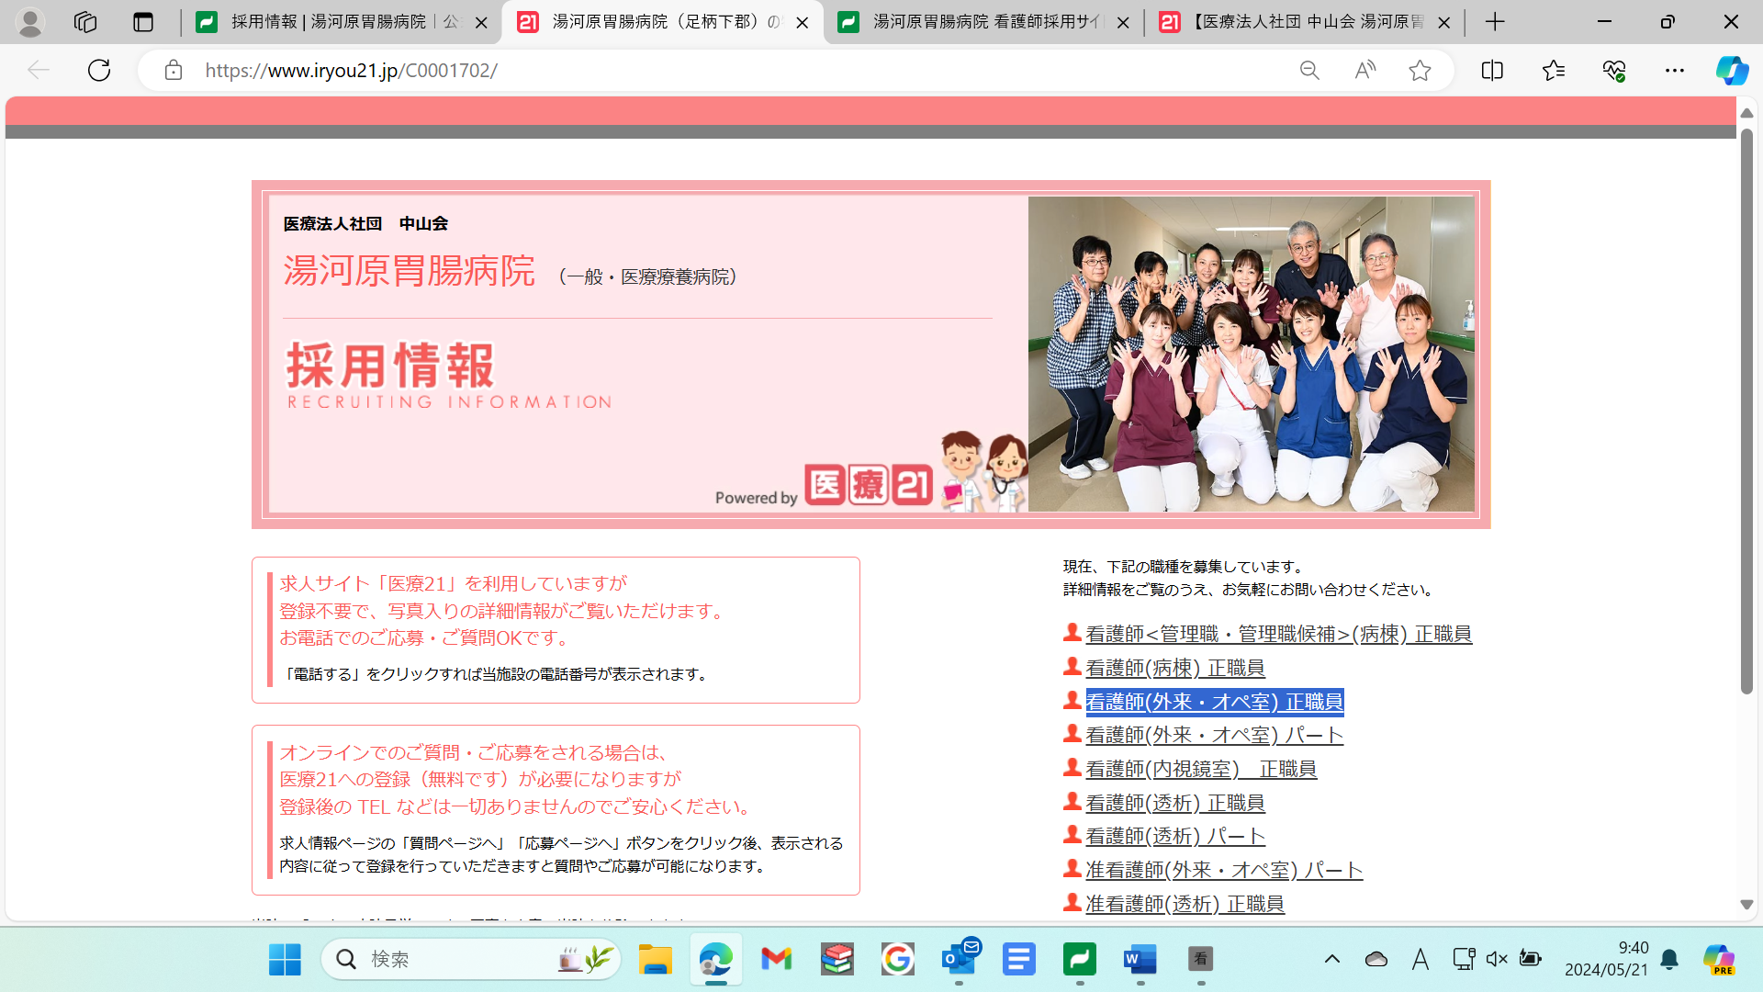

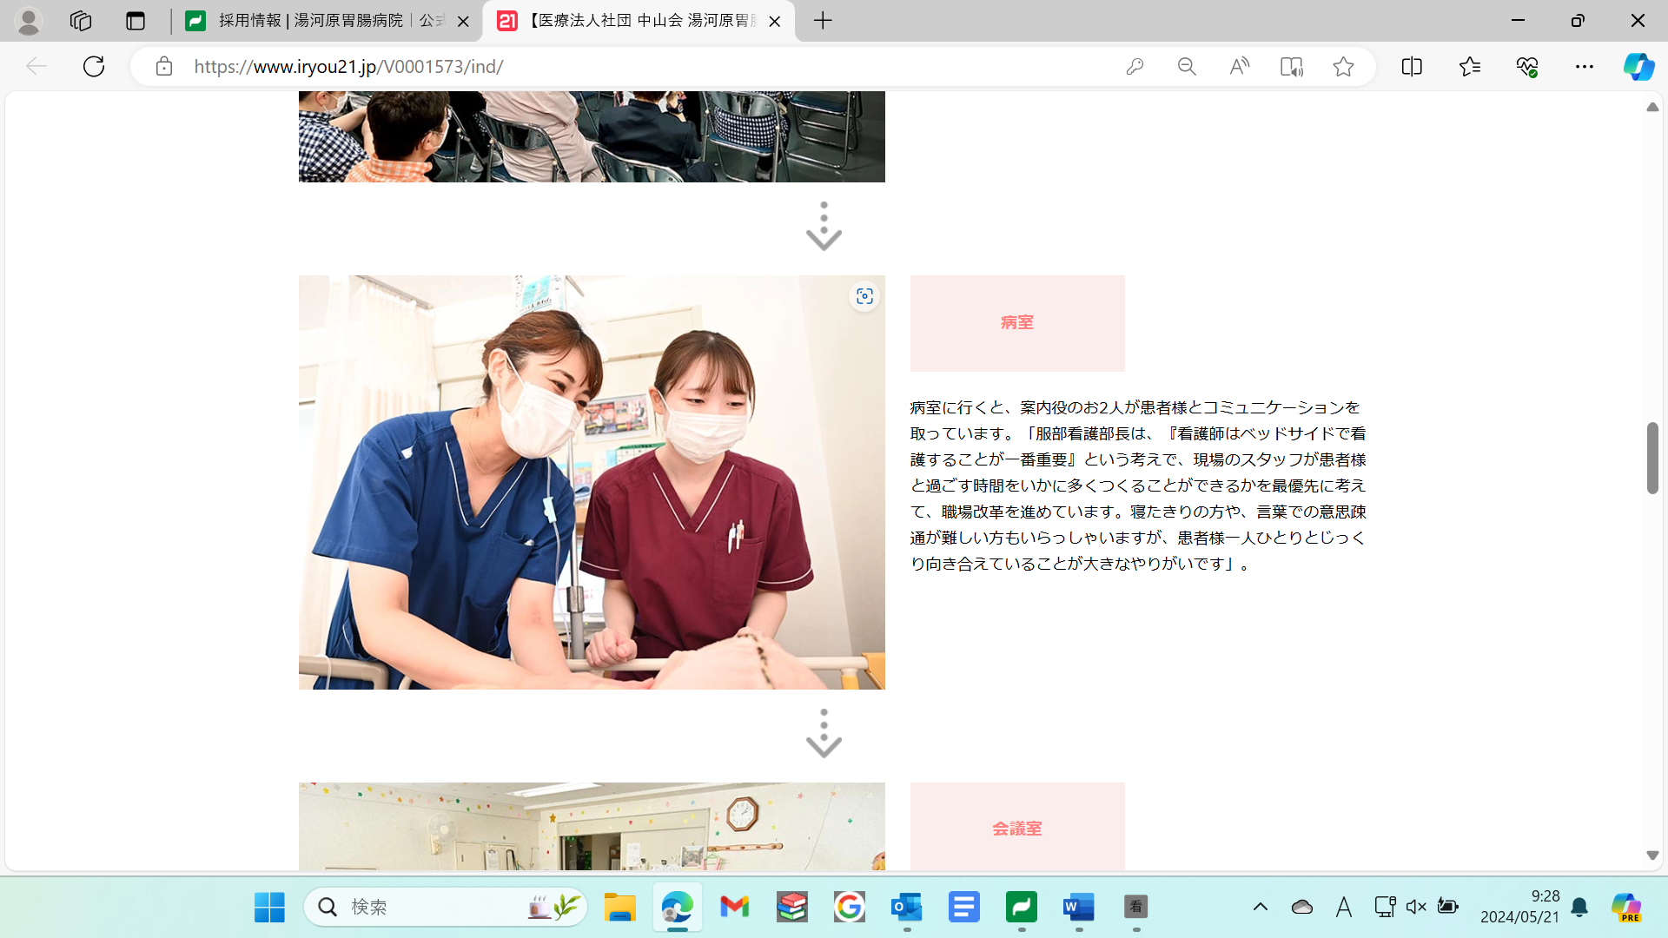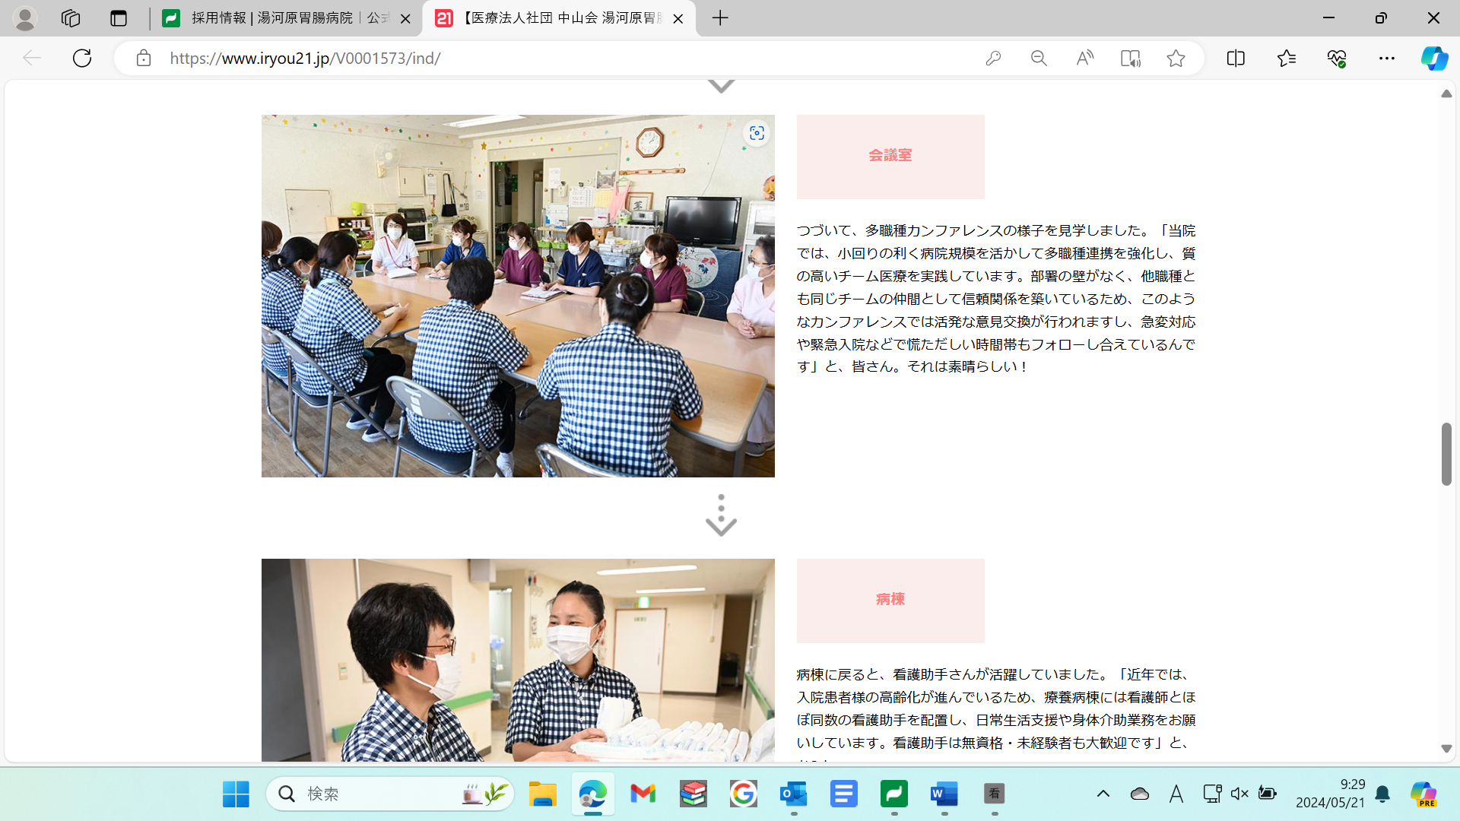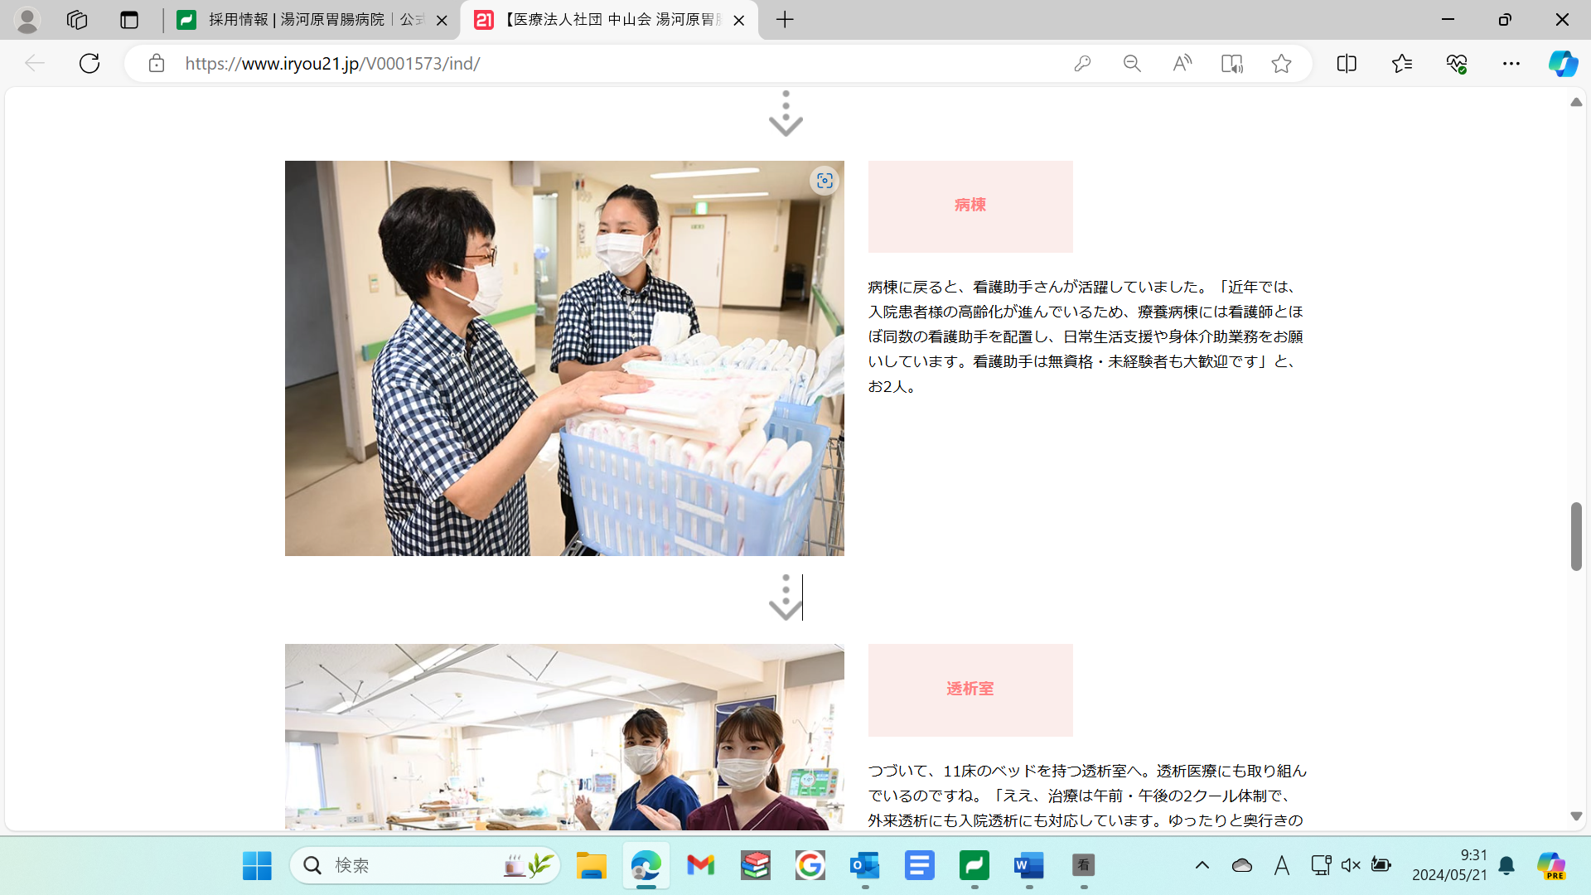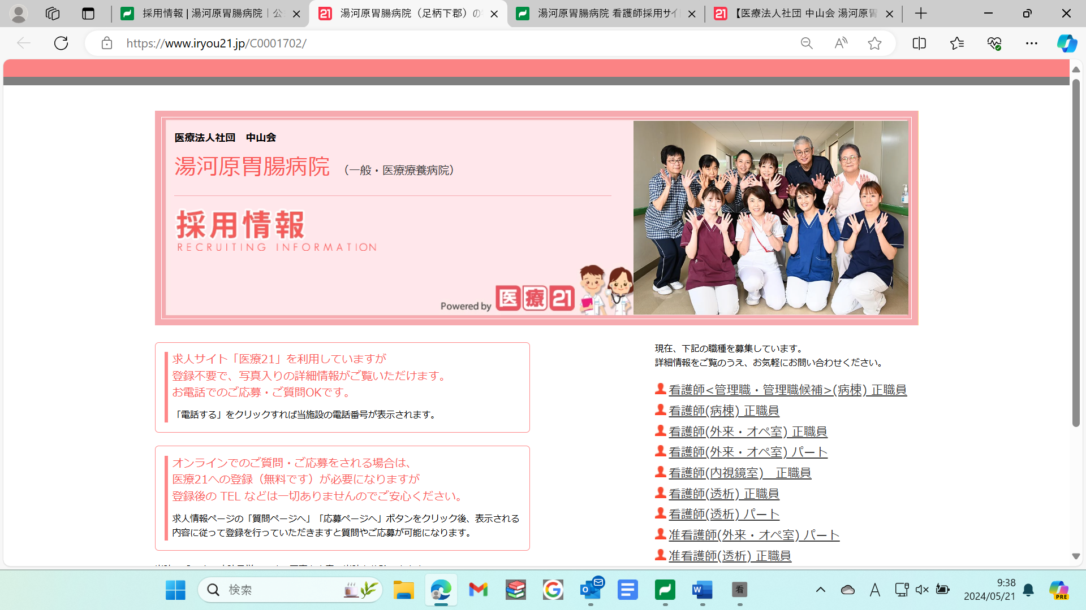

・医療グループ、病院、看護部の概要説明　、地域の医療について

・病院内施設見学　※スタッフの働いている現場を見て回ります。

・スタッフが働いている医療現場を直接見学して、病院の雰囲気を感じ取って下さい。

・見学中は、看護部長がご案内いたします。また、スタッフへ直接の質問もできます！！

★お友達同士でお誘い合ってお越しください。

**※予約制（10:00～16:00）** ➡ **0465-62-7181 　看護部長迄　　　メールでの予約　　　　　　kangobucho@yugawara-icho.or.jp**

**平日のみ　（１日の３～４人程度の予約制です）　　　見学時間：２時間程度**

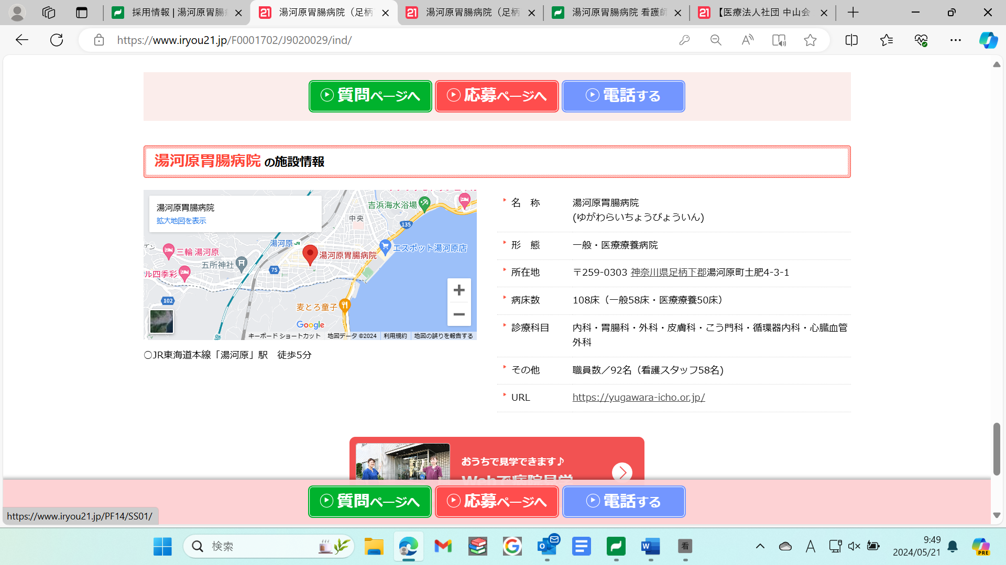

**ホームページもご覧ください。**